¿Cómo cambian las personas?
Nombre del Video (cortometraje de animación): Fort he birds (3:25)
Enlace en Youtube: http://youtu.be/yJzQiemCIuY
Tiempo de la actividad: 40 minutos
Cuándo: actividad extra debate (cierre, consolidación)
Objetivos:
-Llevar a cabo la discusión sobre el tema de los prejuicios;
-Fomentar la autonomía de comprensión y producción de diferentes tipologías de texto;
-Activar conocimientos previos y recordar los adjetivos de las emociones;
-Utilizar las emociones y las descripciones físicas para hablar de las personas;
-Fomentar la tolerancia y el respeto por las diferencias interpersonales;
-Presentar vocabulario relacionado con las emociones y las características psicológicas y física.

PREVISIONADO:
- ¿Cómo son las personas? Describe las personas usando un adjetivo:
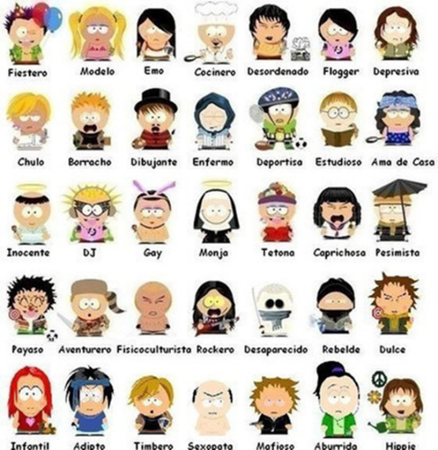

- a. Durante el día Julieta experimenta varias emociones. Identifíquelas:

Adjetivos de carácter |  | Simpático – Antipático
Insociable – Sociable |  | Triste - Alegre
Divertido – Aburrido |  | Buen carácter – Malhumorado
Agradable – Desagradable |  | Introvertido – Extrovertido
Trabajador – Perezoso
b. En una cartulina vamos a dibujar las emociones que nos representan. Pueden ser una o varias.

3: Secuencia del corto
A partir de las capturas de pantalla, vamos a hacer hipótesis sobre el tema y las emociones que podemos ver y sentir después del visionado.
Sinopsis: Un grupo de pequeños pájaros tienen sus conversaciones sobre un cable telefónico. Llega uno diferente, más grande. Lo rechazan descaradamente por simpático que se muestre. Lo quieren echar de todas las maneras del hilo. Pero las circunstancias hacen que todo lo que hacen los perjudique a ellos mismos. Finalmente es el otro quien ríe y ellos deben correr a esconderse.

VISIONADO:
4. a. Vamos a ver un cortometraje donde se llama la atención a la aceptación de uno que es diferente al grupo. Duración 3,23 minutos.
“Los pájaros” (“For the birds”), de Pixar: http://youtu.be/yJzQiemCIuY
b. Vamos a hacer una lluvia de ideas para exponer las ideas sobre el corto.

POSVISIONADO:
5. Debate.
a. Contesta a las preguntas de comprensión del corto en pequeños grupos.
¿Qué relación hay entre los pájaros?
¿Cómo se presentan? ¿Podemos identificar emociones más amistosas o más histéricas?
¿Cómo se portan los pájaros que se sienten tan normales con la llegada del nuevo?
¿Qué os parece el ataque de violencia directo? ¿Por qué le quieren echar y le picotean?
¿Qué te parece el comportamiento del nuevo cuando el cable va cediendo? ¿Te parece que es una venganza? ¿Es su oportunidad? ¿Por qué suelta el cable? ¿Está bien que lo haga? ¿Tenía otra opción?
¿Es divertido ver cómo caen y el otro se ríe?
Pero ¿es el mejor final? ¿Cuál sería el mejor final para esta historia?
Reflexión: ¿Nos podemos imaginar en situaciones así?
¿Qué conclusiones podemos sacar?
¿Debemos ser tolerantes?
¿Qué te parece el dicho popular “Quien ríe el último ríe mejor”?

b. En plenaria vamos a profundizar en la comprensión a partir de las respuestas del grupo. Saca una conclusión de lo que hemos debatido. Crees que es un aprendizaje para toda la vida. Te sorprende alguna actitud de los compañeros.
____________________________________________________________________________________________________________________________________________________________________________________________________________________________________________________________________________________

